
Les 2 – Groepaktiwiteite
Groep 1: Begrotingsbesnoeiings
Instruksies:
- Bestudeer die beskrywingskaarte van elke familielid noukeurig.
- Werk as ’n groep saam om die gesin se totale maandelikse inkomste en totale maandelikse uitgawes te bereken.
- Stel ’n maandelikse begroting saam wat verseker dat die gesin se noodsaaklike behoeftes eerste gedek word.
- Voltooi die begroting deur die templaat hieronder te gebruik.
Maandelikse Begrotingstemplaat
INKOMSTE |  | VASTE UITGAWES |  | ANDER UITGAWES
Hoofbron: | R |  | R |  |  | R
Ander bron: | R |  | R |  |  | R
Toelaes: | R |  | R |  |  | R
TOTAAL | R |  | R |  |  | R
 |  |  | R |  |  | R
BESPARINGS |  |  | R |  |  | R
 | R |  | R |  |  | R
 |  |  | R |  |  | R
TOTAAL | R |  | R |  |  | R
 |  |  | R |  |  | R
 |  | TOTAAL | R |  | TOTAAL | R

Besprekingsvrae (na voltooiing van die begroting)
a. Hoe het julle besluit oor watter uitgawes noodsaaklik is en elke maand betaal moet word?
__________________________________________________________________________________________________________________________________________________________________
b. Hoe kan hierdie begroting die leefstylkeuses van verskillende gesinslede beïnvloed?
__________________________________________________________________________________________________________________________________________________________________
c. Watter voorstelle kan julle maak om die gesin se inkomste oor ’n tydperk van 6 maande te verhoog?
__________________________________________________________________________________________________________________________________________________________________
d. Som julle groep se belangrikste bevindings kortliks op. Wees gereed om dit met die klas te deel.
__________________________________________________________________________________________________________________________________________________________________
_________________________________________________________________________________

Groep 1: Beskrywingskaarte



Groep 2: Gesondheidsondersoek
Instruksies
- Bestudeer die beskrywingskaarte van jou gaste om te bepaal hoe hul verskillende siektes hul eetplan sal beïnvloed.
- Stel jou voor jy het hulle vir middagete genooi en moet seker maak dat almal veilig gevoed kan word.
- Verwys na die voedseletiketinligting op sewe kruideniersware-items. Werk saam om te verseker dat elke gas ten minste een geskikte item vir middagete het.
- Kies watter items (A–G) julle in julle middagete-spyskaart gaan insluit.
A | 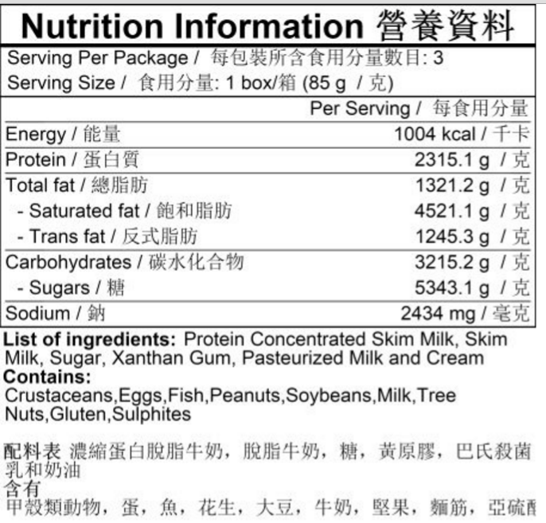 | B | 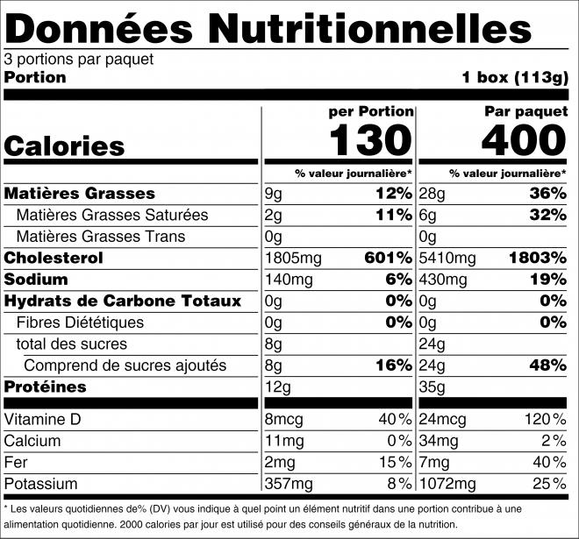
C |  | D | 

E | 
F |  | G | 

Besprekingsvrae (na die keuse van die middagete-items)
a. Hoe het julle die voedseletikette gebruik om te bepaal watter produkte geskik is vir middagete?
__________________________________________________________________________________________________________________________________________________________________
b. Bespreek hoe swak geletterdheid ’n persoon se vermoë kan beïnvloed om hierdie taak suksesvol te voltooi.
__________________________________________________________________________________________________________________________________________________________________
c. As julle winkel toe kon gaan en ekstra items kon koop, wat sou julle insluit om ’n gebalanseerde maaltyd te skep wat almal kan eet?
__________________________________________________________________________________________________________________________________________________________________
d. Som julle groep se belangrikste bevindings kortliks op. Wees gereed om dit met die klas te deel.
__________________________________________________________________________________________________________________________________________________________________
_________________________________________________________________________________

Groep 2: Beskrywingskaarte


Groep 3: Reisplan
Instruksies
- Bestudeer die beskrywingskaarte van die individue in hierdie groep.
- Help Celeste om ’n veilige en realistiese reisplan na die skool saam te stel, sodat almal betyds by hul bestemming kan aankom.
- Die gemeenskap waarin hulle woon, word geraak deur ernstige uitdagings, insluitend bendegeweld, dwelmmisbruik en onveilige gebiede waar selfs die polisie soms vermy om te ry.
- Openbare vervoer (soos taxi’s) is nie altyd betroubaar nie, en tydens swaar reën kom oorstromings dikwels voor wat reis kan ontwrig.
- Maak seker dat elke individu se daaglikse reisbehoeftes in ag geneem word wanneer die roete beplan word.
Persoon | Vertrektyd | Saam met wie hulle reis | Vervoermiddel | Veiligheidsmaatreëls
Celeste

Thandi
Sisipho
Lethi
Sesethu

Besprekingsvrae (na voltooiing van die reisplan)
a. Watter bekommernisse sou Wendy, as enkelouer, hê oor die grootmaak van haar gesin in hierdie gemeenskap?
__________________________________________________________________________________________________________________________________________________________________
b. Bespreek hoe ’n onveilige omgewing daaglikse reisbeplanning kan beïnvloed.
__________________________________________________________________________________________________________________________________________________________________
c. Watter uitdagings staar Celeste en haar vriendin Thandi in die gesig as jong tienermeisies wat elke dag sonder toesig reis?
__________________________________________________________________________________________________________________________________________________________________
d. Som julle groep se belangrikste bevindings kortliks op. Wees gereed om dit met die klas te deel.
__________________________________________________________________________________________________________________________________________________________________
_________________________________________________________________________________
Groep 3: Beskrywingskaarte
